Министерство образования Республики Беларусь

Учреждение образования

«Брестский государственный технический университет»

Кафедра ИИТ

Лабораторная работа № 1

По дисциплине «Математические модели информационных процессов и управления»

За 5 семестр

Тема : «Модель системы с сложной передаточной функцией»

Выполнила:

студент 3 курса

группы АС-56

Пунько Г.А.

Проверил:

Пролиско Е.Е.

Брест, 2021

***Цель:*** научиться строить в Simulink модель системы с сложной структурой с

обратными связями; освоить использование LTI-viewer.

Ход работы:

1. построить модель системы  
   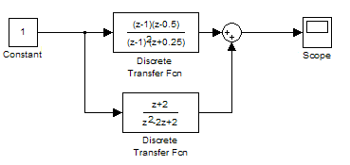
2. получить переходную функцию системы  
   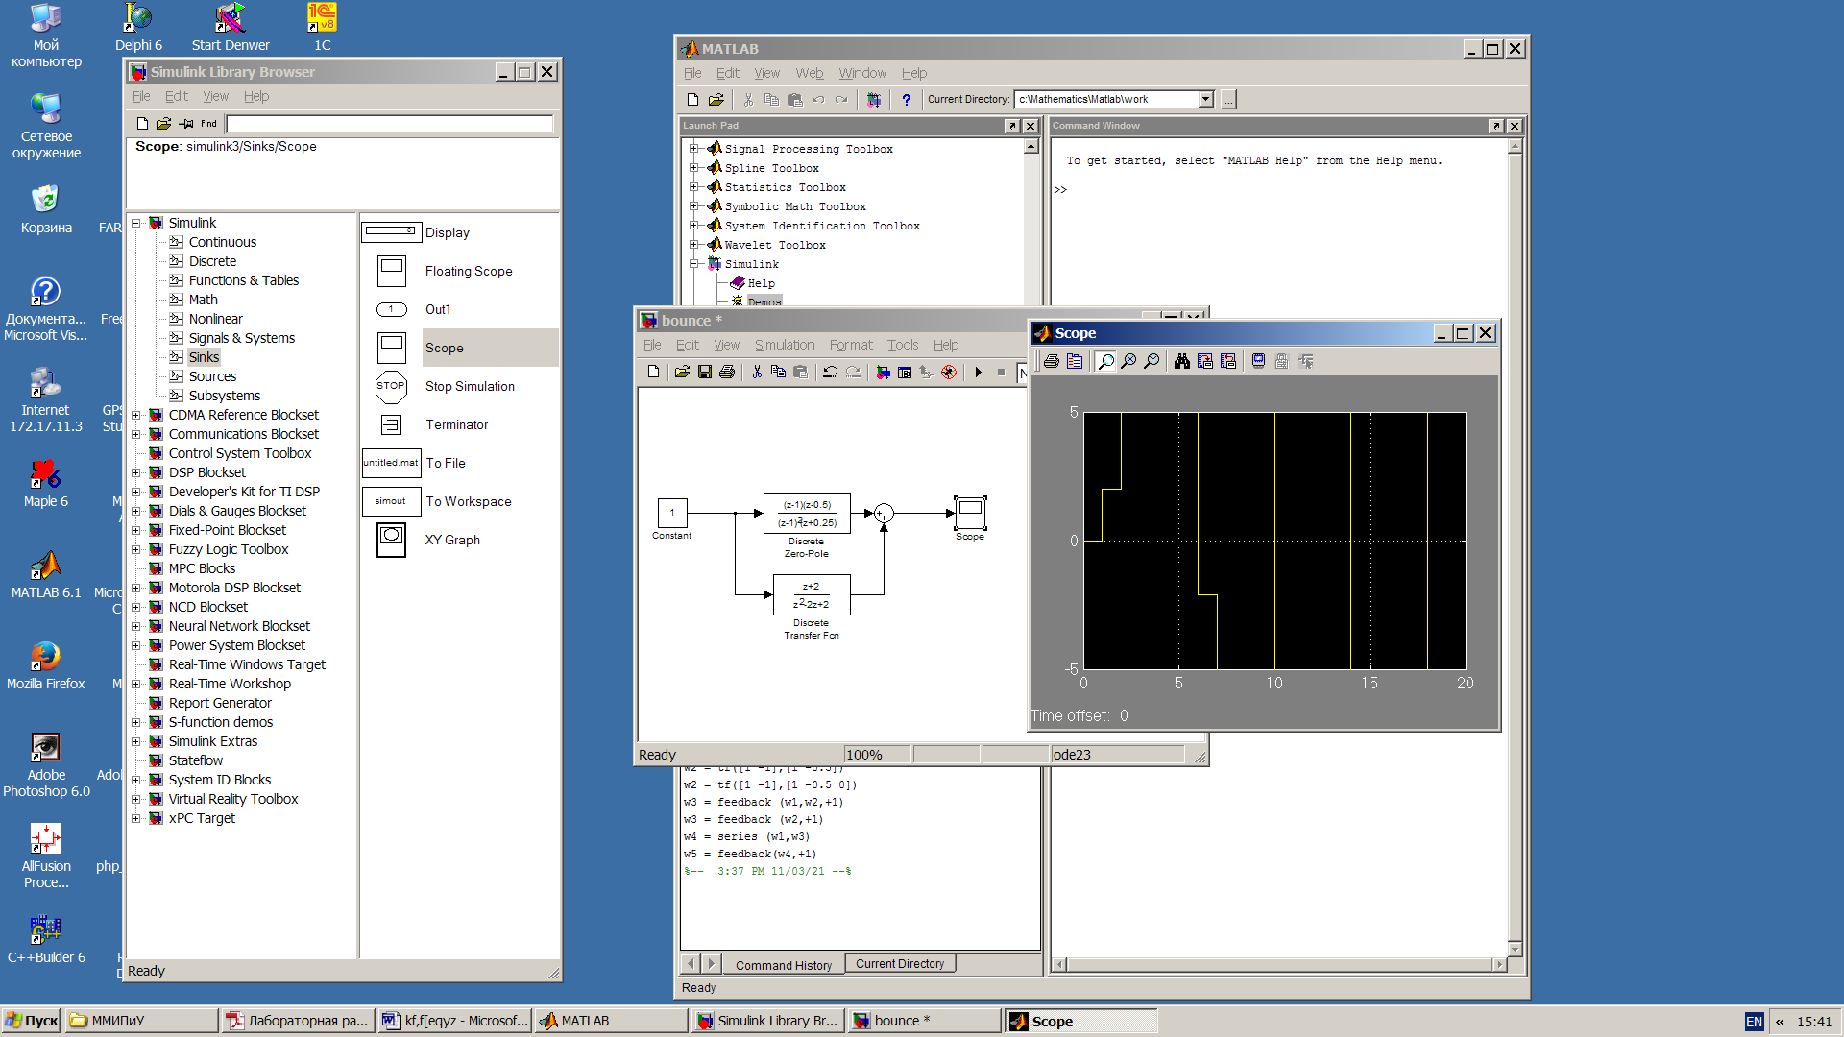
3. подключить LTI-viewer  
   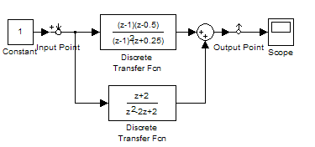
4. получить основные характеристики системы:

передаточная функция

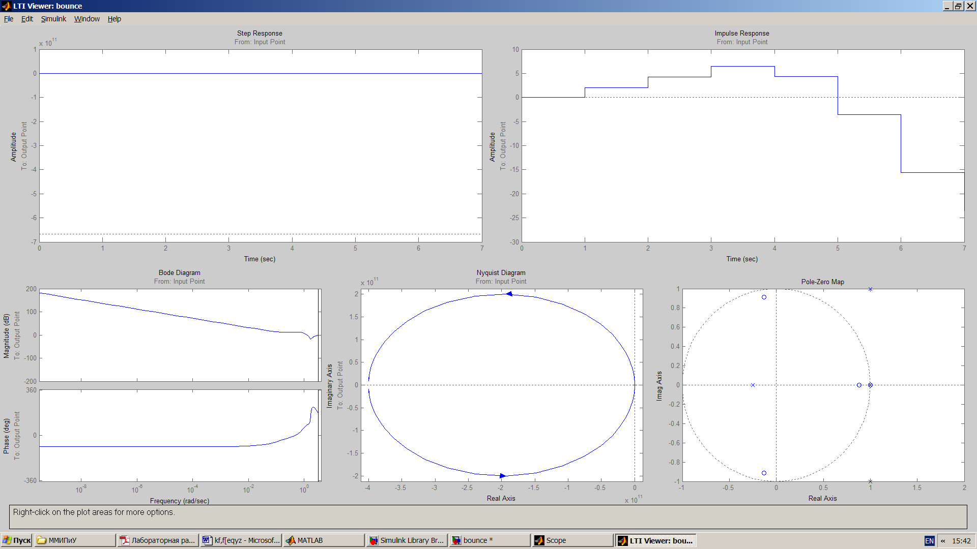  
  
импульсная характеристика  
  
  
амплитудно-частотная и фазо-частотная характеристика  
  
диаграмма Найквиста  
  
  
значение нулей и полюсов  


1. получить блок с передаточной функцией эквивалентной передаточной функции исходной системы  
   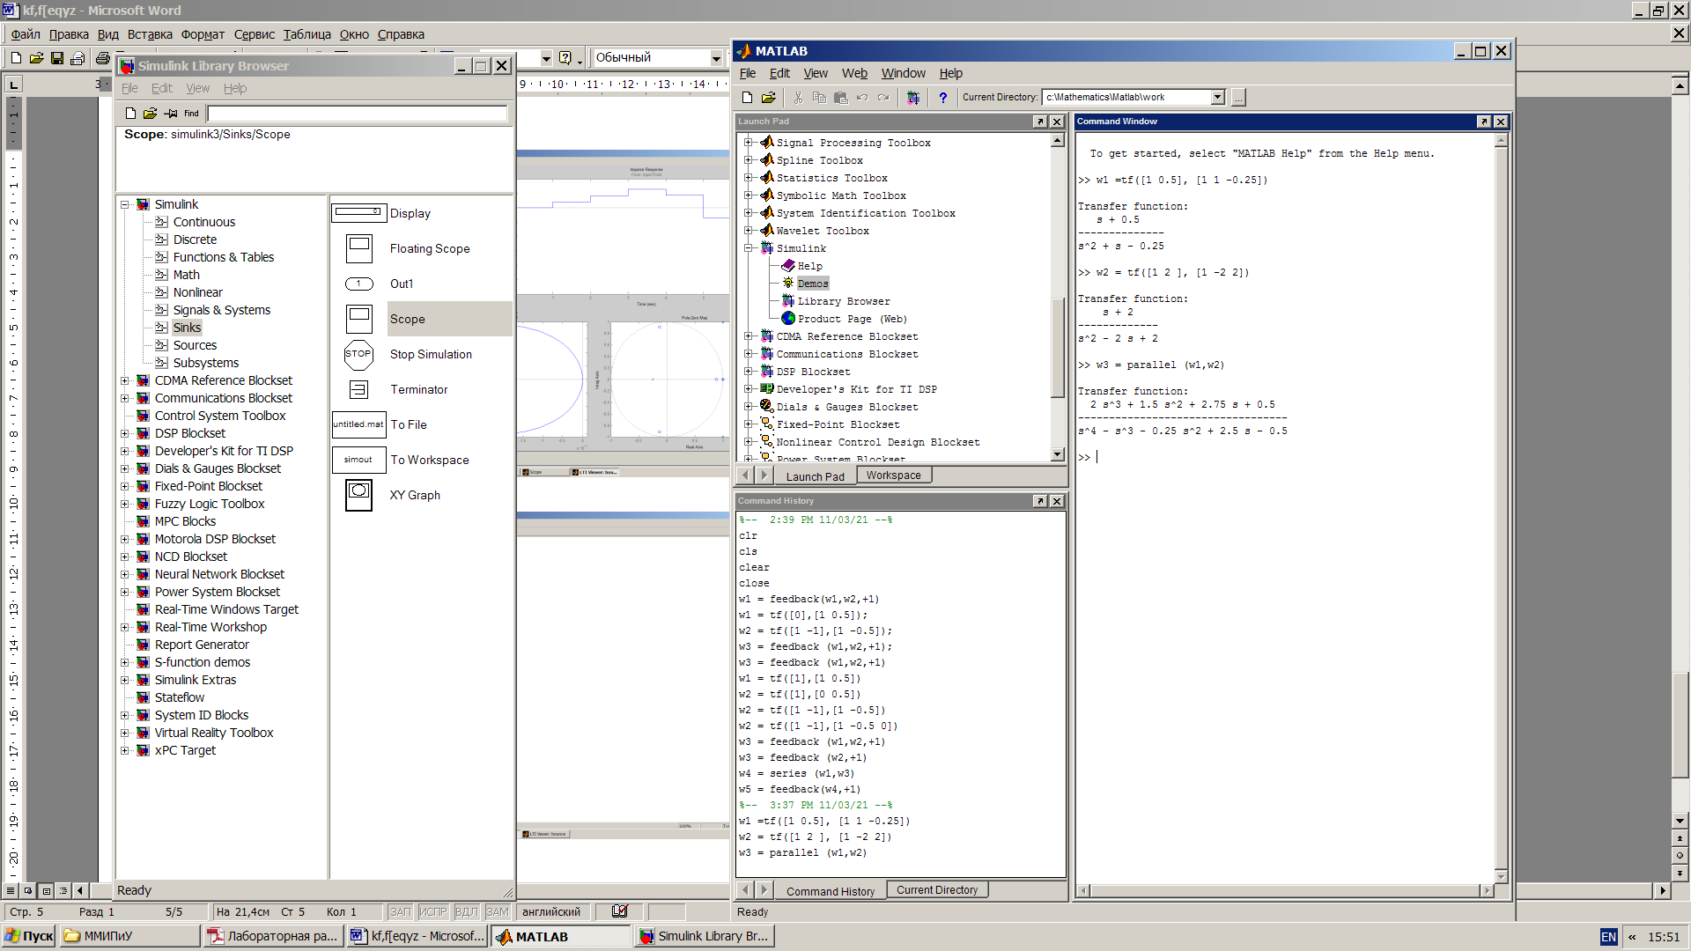  
   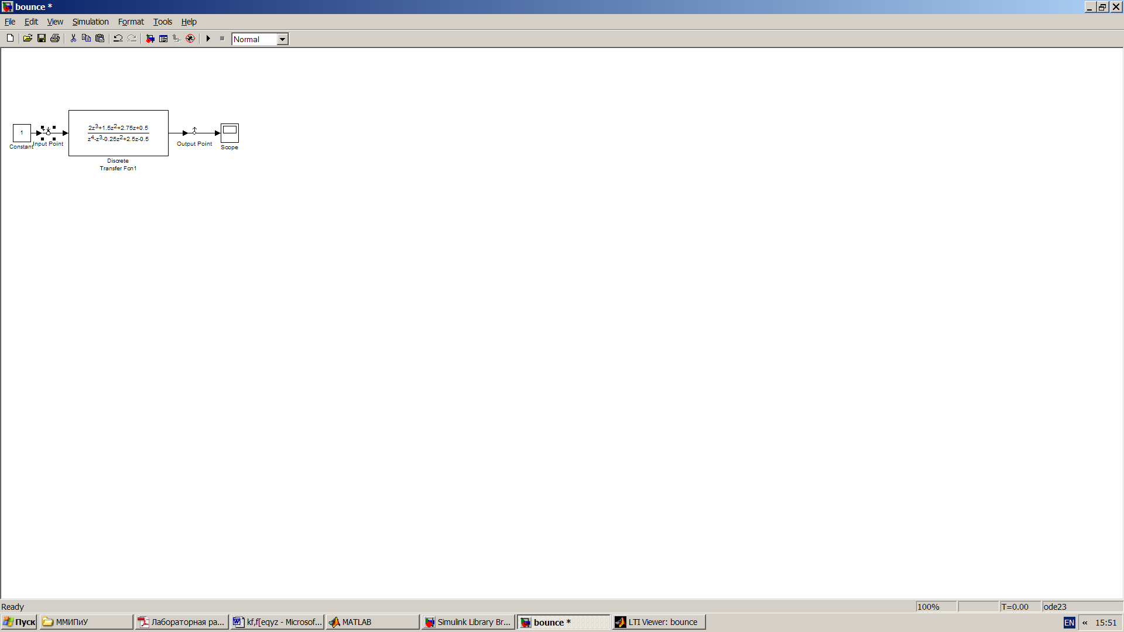

***Вывод:*** научился строить в Simulink модель системы с сложной структурой с обратными связями; освоил использование LTI-viewer.